Université Jean Jaurès Toulouse
Département DEFLE
Programme SHS – Sylvie Masson
Semestre 1 2023-2024

Le monde de l’entreprise (2)

Activité de compréhension écrite :
Observez les 3 documents et complétez le tableau.
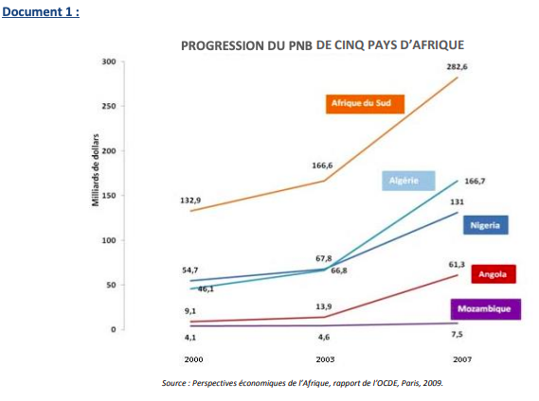
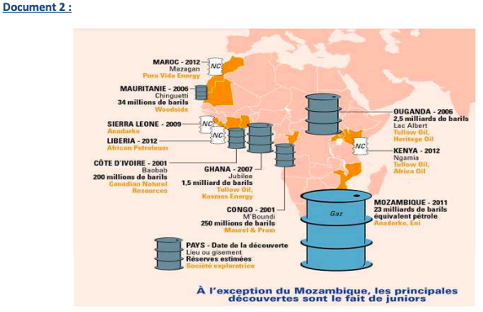

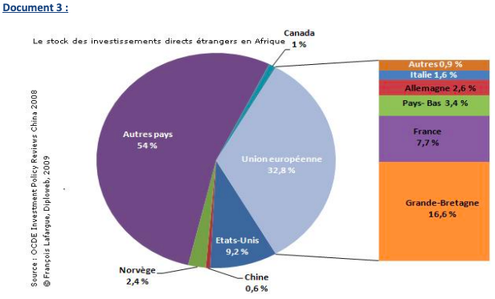
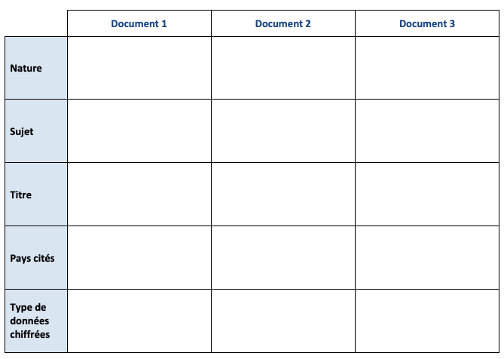

Complétez les phrases suivantes :

- En 2000, le PNB de l’Afrique du Sud était de ............ milliards de dollars.

- En 2007, le Ghana avait ............ milliards de barils.

- Entre 2000 et 2007, le PNB du Mozambique se situe entre ............ et ............ milliards de dollars.

- En 2007, le PNB du Nigéria était entre ............ et ............ milliards de dollars.

- La part des investissements de l’Allemagne est de ............ %.

